**Скакун Францишка Яковова (Skakunowna Franciszka)**

19 января 1819 г – крещение (НИАБ 136-13-894, лист 100, №5/1819-р (ориг)).

**НИАБ 136-13-894:** Лист 100. **Метрическая запись №5/1819-р (ориг).**

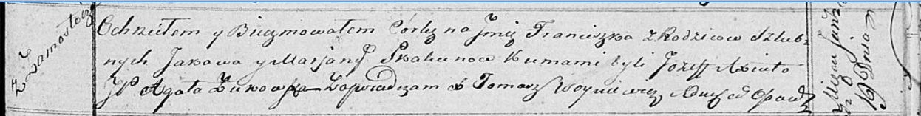

Осовская Покровская церковь. 19 января 1819 года. Метрическая запись о крещении.

Skakunowna Franciszka – дочь родителей с деревни Замосточье.

Skakun Jakоw – отец.

Skakunowa Marjana – мать.

Axiuta Jozef – кум.

Żukowska Agata – кума, шляхтянка.

Woyniewicz Tomasz – ксёндз.